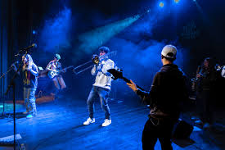

Diari Menorca CC. Feta per Las Fotos de Xavi.